开开心心每一天

---2026-3-10---
//主题《亲亲热热一家人》//

—01 来园情况—

1.来园人数：今日来园幼儿28人，（4人请假。）
2.早点内容：张晨依 李芮浠 杨宥琳 葛伊一 徐琪羽 颜星玥 黄思柔 许颖 张乐昕 高御榕 贾思缘 吴隽怡 李梓敏 李佳铭 王浩宇 孟锦泽 张沐晨 韩尚元 朱顺屹 张乐宸 孙明宇 姜沪聪 李韶城 梁岑樾 周崟 李奕宸 魏璟屹 泥子胥 。

—02 区域活动：—

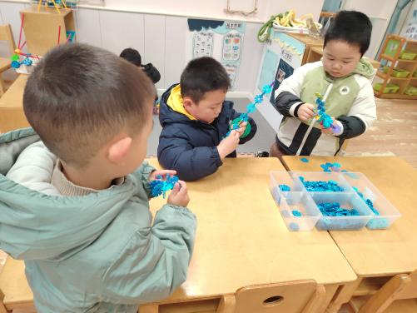 | 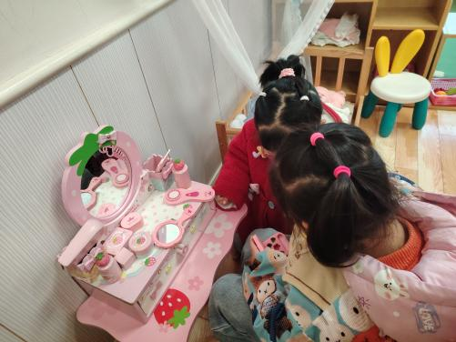 | 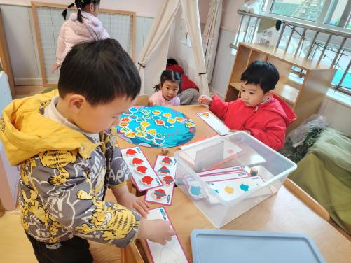
我们选择区域开始游戏 | 我们在娃娃家游戏 | 我们在益智区游戏
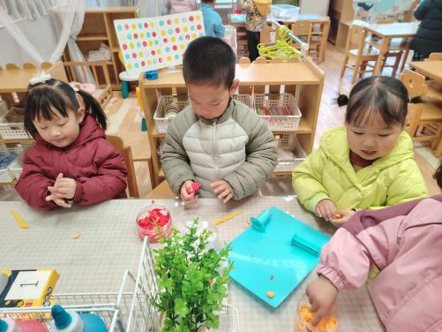 | 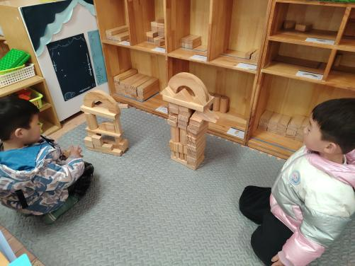 | 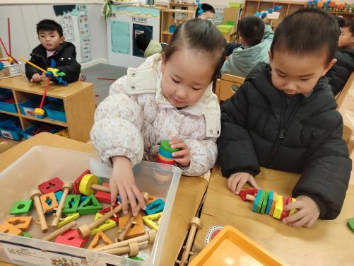
我们在美工区游戏 | 我们在地面建构区游戏 | 我们在桌面建构区游戏

—03 生活活动—
1.餐点时光
中午：我们吃的是：芋头红烧肉、韭菜炒百叶、番茄鸡蛋汤、血糯米饭。宝宝们吃的真香啊！
全部吃完： 张晨依 李芮浠 杨宥琳 葛伊一 徐琪羽 颜星玥 黄思柔 许颖 张乐昕 高御榕 贾思缘 李梓敏 李佳铭 王浩宇 孟锦泽 张沐晨 韩尚元 朱顺屹 张乐宸 孙明宇 姜沪聪 李韶城 梁岑樾 周崟 李奕宸 泥子胥 。

继续努力： 吴隽怡 魏璟屹
2.午睡情况
睡香香：
张晨依 李芮浠 杨宥琳 葛伊一 徐琪羽 颜星玥 黄思柔 许颖 张乐昕 高御榕 贾思缘 吴隽怡 李梓敏 李佳铭 王浩宇 孟锦泽 张沐晨 张乐宸 孙明宇 姜沪聪 李韶城 梁岑樾 周崟 李奕宸 魏璟屹 泥子胥 。
继续加油： 朱顺屹 韩尚元

—05 温馨提示—
——
★幼儿入园时间是8:00，请准时送孩子来园，放学时间是3:52，上延时班的时间是4:52，请来接的家长在通道有序排队哦！

—END—

